温州市交通发展集团有限公司
数字化平台项目技术规范书

概述
一、采购清单

1、数字化平台软件系统1套，具体如下:
序号 | 名称 | 说明 | 单位 | 数量 | 单价 | 总价 | 备注
一、云业务服务费
1 | 云服务器服务费 | CPU：2.4G 16核  内存：32G  存储空间：1100G | 台 | 1
1 | 云服务器服务费 | CPU：2.4G 16核  内存：32G  存储空间：600G | 台 | 2
1 | 云服务器服务费 | CPU：2.4G 8核  内存：16G  存储空间：600G | 台 | 1
1 | 云服务器服务费 | CPU：2.4G 8核  内存：16G  存储空间：1000G | 台 | 1
1 | 云服务器服务费 | CPU：2.4G 8核  内存：8G  存储空间：500G | 台 | 1
2 | 云安全服务服务费 | 包含WAF、防火墙、日志审计、安全堡垒机、病毒查杀、网站后门查杀、漏洞管理、性能监控、主机防火墙、WEB应用防护、登录防护、防端口扫描等云安全功能。 | 项 | 1
 | 云业务服务费小计
二、数据中台
3 | 数据中台底座 | 目录与资源管理 | 套 | 1
3 | 数据中台底座 | 数据采集整合系统
3 | 数据中台底座 | 数据交换共享系统
3 | 数据中台底座 | 数据治理系统
3 | 数据中台底座 | 数据实施
 | 数据中台底座费用小计
三、应用系统
1 | 信息门户 | 搭建用户及专项工作门户、实现数据整合、报表呈现并具有良好的界面设计和符合原OA系统的操作习惯 | 项 | 1
2 | 流程管理功能 | 实现流程模板、流程优化、可视化流程工具、流程集成、移动流程管理功能 | 项 | 1
3 | 数字办公管理 | 实现各系统在平台内的单点登录功能、领导决策管理、办公管理及公文管理功能 | 项 | 1
4 | 数字财会管理 | 实现财务报表分析及指标分析、管理门户、网上报账管理、电子影像管理及与浪潮、资金系统集成功能等 | 项 | 1
5 | 数字人才管理 | 实现报表展现、人才门户、人事流程、教育培训及与HR系统集成功能 | 项 | 1
6 | 数字经营管理 | 实现公路数字化管理、工程数字化管理、数字经营看班、数字化资产管理、数字化产权管理、数字化章程管理、数字化董事会管理、数字化股东会管理、数字化招商引资管理、数字投资管理及与原有各业务系统集成功能 | 项 | 1
7 | 数字建管管理 | 实现建设项目进展分析台账及过程管理功能 | 项 | 1
8 | 数字安全管理 | 实现安全责任管理、安全过程管控、工程质量管理、安全数据文档管理功能 | 项 | 1
9 | 数字战略管理 | 实现战略细化看板、战略领域管理功能 | 项 | 1
10 | 数字监察管理 | 实现监察问题管理、监察预防管理、三重一大跟踪管理、专项监察档案管理、重点监督动态预警管理功能 | 项 | 1
11 | 数字文化管理 | 实现数字文化管理门户、文化活动展示、企业文化展示、文明单位创建成果展示 | 项 | 1
12 | 系统集成管理 | 通过系统集成管理功能，可以提供标准接口与原集团内的其他系统打通，实现数据抓取及在中台中进行呈现 | 项 | 1
 | 应用系统费用小计
四 | 安装、测试和调试
五 | 税金
六 | 采购代理服务费 |  |  |  |  | 含
七 | 技术服务费
八 | 技术培训费
九 | 本项目监理费用（固定费用4.88万元，按投标人须知12.1条款执行）
十 | 其他
总计价

2、要求建设的数字化平台为全新建设的独立的数字化平台软件（不含硬件，但含政务云服务器服务费、云安全服务费等）。包含数据中台底座建设、综合性应用平台建设、提供政务云服务器服务及云安全服务。

项目建设背景、目标、内容、建设期

项目建设背景
为全面落实国务院国资委关于国有企业数字化转型要求和省委、市委数字化改革会议精神，对集团现代化治理进行数字化赋能。通过建设数字化平台系统方案，汇聚全集团的业务数据，联接各相关业务系统，规范业务流程、数据上报、数据归集、数据分析等主要环节，着力解决全集团信息化建设过程中存在的“数字资源底数不清，业务系统不贯通；数据上报难、分析难、适用难”等问题，打造全集团高质量数字化应用，助力集团在全市国有企业数字化改革中走在前列。

建设目标
树立系统观念，运用系统思维，强化数字赋能、整体智治，把数字化贯穿到企业经营管理全过程和各方面，做好集团各种各类系统、应用的更新、转接、新立、废止等，推进集团核心业务和重大任务流程优化、协同高效，并主动对接全市国资系统、交通系统、组织系统等的数字化平台，搭建“数字交发”系统总体框架，构建“交发智慧大脑”数据中台，在办公管理数字化、经营管理数字化、建设管理数字化、企业发展和保障数字化等4个领域实现新的突破，初步形成集团科学决策、高效执行、有力监督、精准评价的整体智治体系，全方位融入全市数字化改革大局。

建设内容
（一） 基础环境运维服务
数据中台项目作为交发集团核心系统，必须将安全性作为重要建设原则，优先考虑系统安全和数据安全。
为确保系统的安全稳定运行，本项目运维支撑环境拟采用温州本地具备公安部三级安全保护要求的政务云平台进行系统部署。通过基于政务网络的政务云主机服务，集团能够方便实现与政务部门数据交换，并能实现主机弹性扩容、多副本冗余备份，减少公司运维压力。
依托政务云完善的逻辑隔离、物理隔离、安全强隔离、DDOS攻击、应用层攻击、防病毒网关、运维审计堡垒机、网络及数据库审计等安全服务，能够有效堵塞安全漏洞，保护个人隐私，防止敏感商业信息泄漏，实施数据备份，确保系统信息安全。
（二）数据中台
数据中台提供高强度信息采集能力，全交通行业资源覆盖，快速信息分析处理能力，把数据资源通过制定的标准规范渠道传送给需求者，通过智能分析、算法建模、业务挖掘等技术提供数据资产管理服务；通过数据可视化展示，提供科学判断依据，辅助决策。承载交通行业的业务场景需求及数据处理技术要求：实现自动化部署及自动化运维；实现交通行业全覆盖，数据模型、算法模型、数据共享的全覆盖；实现实施运营服务的标准化；实现大数据平台落地，为交通企业的业财融合、内部管理提供有效、可信的数据支撑。
数据中台由目录与数据资源、数据采集交换、数据质量审计、数据共享组成，实现从数据的接入与整合、入库到质量审计、计算挖掘到开放的“一条龙”服务，“一站式”解决数据资产的管理。
（三）综合性应用系统
按照“统一规划、统一标准、共同参与、逐步推进”的原则，交发集团总部与下级子公司共同推进 3 个综合性应用系统数字化建设。
1．交发集团数据综合展示分析系统。以各级单位工作需要为出发点，以数据建模、数据分析、云计算等先进技术为手段，深入挖掘交发集团数据库信息，建立全集团“一图全览”系统、涵盖业务分析展示，数据开放、综合预警、数字实时场景调用等应用，分级分权限对各级单位经营、管理数据进行可视化管控，实现业务信息展示可视化、监管预警化、查询便捷化。
2．交发集团业务办理系统。持续深化集团业务办理数字化改革，坚持问题导向和效果导向，以“统一、规范、强化内部管理”为落脚点，依托“数据中台”、“浙政钉”、“企业钉钉”和“协同办公系统”平台对交发集团业务线上办理程序进行数字化改造，实现关键业务数据数字化采集，打通全集团数据库，完善办理事项数据和相关数据对照验证的综合分析能力。
3．交发集团在线管理系统。按照“全集团联动，各级共用，协同共享，避免重复”的建设思路，重点建设“应用集成、场景实用”的在线管理系统，按需共用集团总部数字化平台“三重一大”决策监督管理、数字办公、数字安全、党建管理等应用场景，并结合各级单位管理实际，逐步深化“人、财、物”等关键运营信息监管力度，立足数字化改革的新要求新进展，不断谋划上线新应用场景，持续迭代升级已建应用场景。
在线管理系统应用场景：
1．数字办公子系统应用。以办公室现有业务情况为基础，根据潜在业务场景需求推进“智能办公、智能考勤、智能管理”等数字化建设，不断优化办公生态，提升服务能力，满足办公室在实际工作中的需要，解决碰到的难点和痛点问题。
2．数字安全子系统应用。为强化全集团安全隐患信息监管能力、减少生产安全事故，切实提高安全监管工作质量、效能和水平。通过建立监管备案应用，实现国有企业安全隐患及整改情况信息的在线报送，进一步落实企业主体责任，建立数字化安全生产联动管理机制。
3．数字战略子系统应用。以提升交发集团法律诉讼监管能力为出发点，通过数字化系统实现集团诉讼案件线上备案和查询统计功能，及时传递交发集团重大诉讼案件备案数据，强化数据分析管理，满足诉讼监管信息全面、及时、准确、动态掌握的要求，增强快速反应能力和应急能力，防止国有资产的流失，确保国有资产的保值增值。
4．数字建管子系统应用。通过建立标准的工程项目建设管理子系统，实现全集团工程建设项目的统管。围绕建设计划、方向、类别、进度、财务等多维度，跟踪工程项目运行全生命周期，及时掌握集团内重大项目动态，实现全面、系统、动态展示重大项目具体情况、进展及成效。
5．数字经营子系统应用。业务涵盖高速公路业务、水库水雨情、养护工程、资产经营管理、采购管理等核心营收板块进行系统建设。通过多种方式归集全集团多业态的基本信息、业务实况、应急处理等关键字段信息，并建立模型进行统计分析，及时掌握相关监管指标，指导各业务条线充分发挥市场配置资源作用，推动业务规范化管理，实现数据高效利用，提高决策精确性。
6．数字财务子系统应用。以“标准化监管、多元化整合、高效化共享、平台化扩展”为导向，围绕“多种采集、数据整合、共享交换、敏捷分析、全面监测”等核心功能进行系统建设。支持各财务报表及时汇总，电子会计档案整理及关键合同管理等明细信息，实现动态跟踪监测，有效降低财务风险。
7．数字监察子系统应用。以建立有效的监督与巡查机制，落实集团业务廉政合规开展为目的，建设数字监察管理系统应用。通过事项统一督办、重大事项一站式决策、数据资源集中，实现覆盖全集团监察及重大事项管理工作数字化，同事通过对数据的查询、汇总、分析等，能够准确、全面、及时地实现对风险、廉洁、问题内容的动态监控。
8．党建管理子系统应用。以提升交发集团党建工作信息整合度、台账规范度、党员参与度为出发点，围绕基础信息录入、数据集成分析、台账记录管理、党建对标共享等核心功能模块，打造一体化党建系统。近期重点建立党组织荣誉信息库、重要国企党建工作载体信息库，方便查阅集体荣誉、党建示范点、党群服务中心、党建品牌、“党建+重点工作”等信息资源，更好总结发现国企党建好经验好做法。
9．数字人事子系统应用。以提高集团人事管理的监管效能、监管深度和监管广度为出发点，遵循“统一规划、统一设计、统一标准、统一规范”的建设思路，通过软硬件基础平台、人事监管业务系统以及人事数据库的建设，建立适应交发集团特点的人事数字化监管机制，结合现场监管，实现对交发集团本部及所属各级子企业机构编制、岗位设置、员工信息、员工流动、提拔任用、职务回避预警等业务与信息的实时采集、动态跟踪、自动监管、全程服务，实现人事监管方式由静态信息的人工报送向动态信息的线上采集转变。
10.数字文化管理系统应用。为保证集团文化方面的管理需求，保证争创文明单位活动的有序进行，及时跟进活动进展及后续的管理，围绕文明活动跟进、展示、后续管理等为核心需求，打造集团内部文化活动管理的综合性应用系统。

需求分析

用户需求

六大整合需求
对于任何大型企业集团，规模不等于效益，做大不等于做强，尤其对于多地、多层的温州交发集团，必然会遇到战略分散、组织分散、流程分散、信息分散、资源分散、文化分散的发展瓶颈，必须通过信息化手段来推动管理的“六大整合”目标：战略一致、组织扁平、流程结合、信息集中、资源共享、文化一统，从而突破瓶颈，从做大走向做强，从实现规模扩展走向实现规模效益。
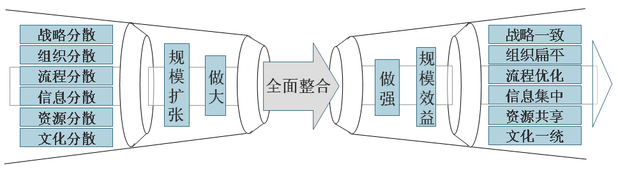

从“战略分散”到“战略一致”
将多家原来各自为政的下属企业，在温州交发集团统领下，统一传递、执行与落实共同的企业战略，为同一个目标而不是多个目标而共同努力。

从“组织分散”到“组织扁平”
面对不同管理模式的下属企业，基于扁平式组织管理模式，建立系统、科学、规范的管理制度体系去保障企业管理有序、高效运行。

从“流程分散”到“流程优化”
企业当前有大量的工作缺乏约束和指导，尚未形成规范的工作流程体系。下属企业自身已经存在各种隐性与显性流程，须在全省范围内进行流程清洗、梳理、整合、优化并贯彻落实执行。

从“信息分散”到“信息集中”
随着企业日益发展，各种信息资源也越来越丰富多样化，但分散在各个部门和各个下属企业的信息资产缺乏有效的管理。须以领导决策为导向，在全省范围内进行信息采集、汇总、存储、管理、统计分析、统一发布。为温州市交通发展集团构建一个独有且可复用的大数据资产“仓库”，通过数据资源目录实现数据资产归集有序，为交发集团提供高效的数据资源共享和业务支撑服务，改善数据分散、系统重复建设、烟囱式协作等现状。

从“资源分散”到“资源共享”
集团本部与每个下属企业都有广泛的内部企业资源与外部社会资源，这些都是温州交发发展壮大的宝贵资源，资源唯有一体化整合、管理与利用才能发挥温州交发整体综合优势。

从“文化分散”到“文化统一”
面对具有多种多样的部门小文化的下属企业小文化，如何从全集团统一文化的高度去整合各种文化，取其精华，继承、发展、融合为全新的温州交发集团统一的企业文化，并向各部门与下属企业进行传播、实践与再创新。

六化合一需求
为了支撑上述六大管理目标的达成，我们认为温州交发集团信息化的目标是：“在温州交发集团的管辖范围内，最大限度地实现数字化的运营与管理，以全面实现信息化对业务流程的支持为起点，通过提高信息质量，整合信息管理，在先进技术手段的支持下，推动温州交发集团专业化和精细化的管理需求，借助先进技术和管理平台，实现集成的、科学的、精细化的企业管理体制，提高温州交发集团的核心竞争力。”
温州交发集团信息化目标具体可展开为以下“六化”：
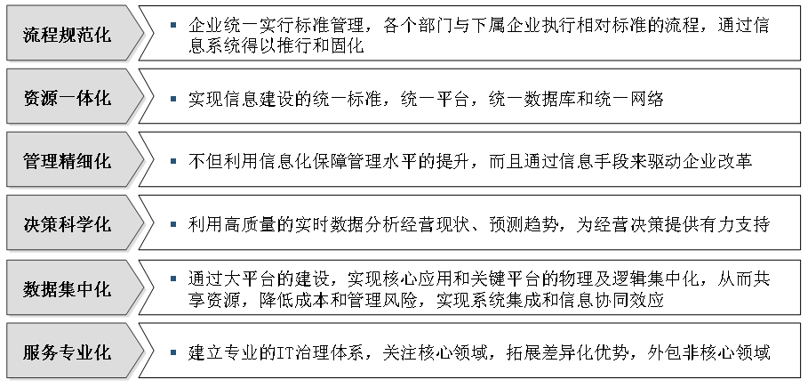

六台合一需求
任何一个信息系统应用与建设是解决企业实际管理问题、实现企业信息化目标的手段与工具。针对上述管理目标与信息化目标，温州交发集团协同办公系统需要用协同工作管理机制来重建企业运作空间，用流程管理机制来规范行政管理流程和业务管理流程，用信息门户技术整合企业信息资源，用知识管理机制来进行知识资产的整理利用，打造温州交发集团“六台合一”的综合数字化管理平台：
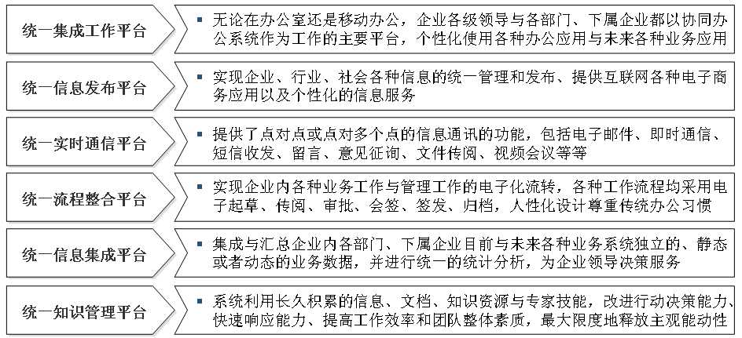

应用功能需求
1、梳理数据资源目录，形成数据资产库
建立一套由数据资源目录和数据管理标准规范组成的交通数据资产管理体系。
（1）数据资源目录。将数据作为一项集团资产，分别从行业领域、业务场景、行为主题、管理对象、信息种类五个维度出发，形成完整的交通数据资源目录，盘点集团数据资产家底。通过目录管理、数据资源管理实现数据源、元数据、数据标准规范等内容的统一管理和维护，形成一套由数据资源目录为核心的数据资产管理目录。
（2）数据标准管理。将数据作为一种投资管理对象，实行精细化“理财”。提供完整的数据标准规范管理体系，通过标准代码库、通用知识库、标准规范三大块实现数据中台标准规范“三统一”：统一数据管理标准、统一技术应用标准、统一服务接口标准。让数据资产在精细化管理的方式下没有衰减和亏损。
2、适配多样数据采集，统一交换管理
集团公司目前拥有12家投资子公司，20余个信息化系统，网络环境、数据库类型、数据提取方式多样，势必需要多样的采集方式才能让数据进入数据资产库。本项目基于数据类型和数据体量等实际现状，制定多样化交换策略（ETL工具、WebService接口、标准/定制协议、标准/定制接口、空间数据采集工具等）。依据统一的数据架构，提供不同数据源、不同类型、不同体量的数据采集、清洗转换等数据处理服务。根据标准交通数据模型实现数据的有序归集入库服务；最终实现多数据源、异构数据的采集与融合，海量数据的集中存储。
3、进行数据审计，提高数据质量
对数据资产进行审计，减少资产中的“不良资产”。为集团提供一站式审计服务：发现异常、分析异常、反馈异常数据、数据质量分布。通过制定标准代码和业务逻辑校验，发现异常数据，形成异常数据清单，统一汇总，通过图形化的界面进行数据质量进行分析与展现，形成数据层面的“财务审计报告”。将数据质量报告反馈与采集原系统，反向提升数据质量，减少数据资产中的“不良资产”。
4、通过数据共享，实现数据组合
对数据进行共享管理，让集团内的数据形成“组合资产”，让数据之间适当搭配，实现收益最大化。交换共享依托数据中台的核心基础架构和基础网络设施，数据管理用户可通过图形化的配置界面为投资公司间、部门之间提供数据共享服务的管理工作。支持通过API接口实现统一出口，将行业基础数据、行业业务指标等数据内容共享给外部，即通过少数、单一字段查询，实现业务相关数据的共享，加快推动跨部门、跨层级数据资源共享公用。

接口需求分析

与财务核算平台对接
与财务核算系统做凭证集成、资金系统做支付直联集成、财务主数据同步。

与人事管理平台对接
HR系统单点登录、员工流程数据集成同步、员工主数据同步。

与经营业务平台对接
经营流程数据集成同步、经营信息结果同步。

与高速公路监测系统对接
与高速公路监测系统对接，实时展示桥梁、隧道、边坡等重点部位的监测数据

基础资源需求

硬件环境性能需求
本项目涉及到数字平台数据量较大，用户对象广泛，对数据存储、信息处理等方面要求高，因此对主机系统和存储备份方面主要需要提供高可靠性、高可用性、易维护性、易管理性、高扩充性、开放性、先进性、冗余性等方面支持。

通信网络性能需求
本项目涉及不同职能部门的信息共享与数据交换，因此，对系统的网络通信要求比较高，本项目对网络通信基本需求如下：
1、满足集团与各下属单位系统之间的互联互通和信息共享的需求；
2、满足本系统内大数据量信息传输、交换的需求；
3、满足网络传输可靠性的要求；
4、满足数据传输网络畅通、快捷、安全、可扩展；
5、提供可靠的线路和网络设备的保障，能支持线路和主要交换机的冗余。

基础软件的性能需求
在系统平台性能方面，要求采用通用性好、安全可靠的操作系统以及大型数据库系统，保证系统良好的性能，满足系统数据的存储、访问等需要。
在应用支撑软件性能方面，要求应用支撑平台为业务应用系统的开发和运行提供技术支撑，并具有灵活的可扩充性和高度的可配置管理性，尽量采用统一的软件架构和软件技术，以方便不同应用的整合和减少维护工作量。

应用系统性能需求
本项目建设的各应用系统之间联系紧密，需要进行数据或功能的相互调用，所以应用系统的性能要求较高，在性能上，对处理性能应满足如下要求：

稳定性指标
（1）系统有效工作时间：≥99.99%；
（2）系统故障恢复时间不超过30分钟；
（3）不出现以下情况：无故退出系统；发生系统不可控制的故障提示；因系统故障导致操作系统或机器无法正常操作。

响应指标
（1）简单事务处理(包含各类信息录入、修改、查询业务、主要页面平均响应时间等)≤1s（100发用户）；
（2）信息录入、修改型简单事务：平均响应时间≤2s；并发用户的前提下达到的指标。
（3）复杂事务处理≤3s(100发用户)；
（4）各类固定统计报表形成时间：≤2分钟；
（5）在应急操作环境下，浏览响应时间在1秒之内。

并发用户数
平台最少支持800并发用户数。

安全需求
随着信息化系统的不断完善和应用的扩展，系统的应用效果对网络和信息的依赖性将不断增强，跨部门间协同办理事项不断增多，更加要求系统保障信息的保密性、完整性和可用性。因此，系统必须能够抵御各种信息安全威胁和风险。本系统中，信息安全威胁和风险主要包括内部威胁、外部威胁以及信息传输风险。
本系统承载着大量的关键经营和财务核算等数据，因此在系统建设过程中，需充分考虑系统安全体系的建设，系统安全体系应贯穿网络安全、数据安全和应用安全等多个层面，需要从各个层次确定本系统应实施的安全策略。

网络安全
系统面向各级政府部门，需保证基础网络环境的安全。系统的运行主要依托于浙江省政务一朵云相关安全设备，从而保证了网络的安全性。
对于各区域边界的安全，主要包括从边界访问控制、边界完整性检测、边界入侵防范以及边界安全审计等方面。根据区域边界的安全建设需求点，需要针对各业务单位自身的信息系统现状，依托逻辑隔离、物理隔离、安全强隔离、DDOS攻击、应用层攻击、防病毒网关、运维审计堡垒机、网络及数据库审计等工作点，进行区域边界安全设计。
对于数据区需要新增部署数据库防火墙，针对数据库的各类攻击，实现对数据库访问控制防护。并可以根据数据查询语句做记录及审计工作。满足基本要求中网络安全控制类下访问控制、数据安全控制类下数据完整性的功能点。

数据安全
本项目非常重视数据的安全性。因此，系统需建立有效的数据安全保障机制，从数据的传输安全、数据加密、数据分级、数据备份恢复等多个方面提供数据安全保障，从而保证数据传输载体安全性、数据本身安全性及数据获取安全性。
做好严格的访问控制策略，保证数据对各部门内部开放，禁止因不相关人员的非法登录而造成的数据丢失、损毁。
设备故障、病毒、功率波动以及其它故障均可能导致协同监管系统数据库中存储的重要数据丢失，因此在数据安全方面还应该考虑数据的备份与恢复。
对于数据的共享交换，应保证用户鉴别信息所在的存储空间被释放或再分配给其他用户得到完全清除，无论这些信息是存放在采集服务器还是前置机中。对于在通信过程中数据的完整性，应采用密码技术进行保障。

应用安全
在系统中需设定严格的用户角色和访问权限，要求能够做到提供专用的登陆控制模块对登陆用户身份进行身份标识和鉴别，保证应用系统中部存在重复用户标识，身份鉴别信息不易被冒用。并且对于系统的安全而言，应该提供登陆失败的处理功能。
在访问权限上，应该授予不同账户为完成各自承担任务所需的最小权限，并在它们之间形成相互制约的关系。对有敏感标记的重要信息资源应依据安全策略严格控制。
提供对数据不同层次等级的可访问能力。同时，做好密码控制、提供覆盖到每个用户的安全审计功能，对应用系统重要安全事件进行审计和日志监控工作，通过多种手段保证应用系统的安全性。
对于应用软件自身，应具有和好的软件容错性，提供数据数据的有效性教研和自动保护功能。

项目具体建设方案
本次项目的主要目的是为了打通集团本部及下属单位间信息壁垒，将此次项目所涉及到的所有系统部署在政务云服务器上，实现运维的统一；通过数据中台实现数据的收集、上报及分析；通过构建综合应用系统实现全程数字化办公及专业场景的应用。

整体项目架构

总体框架
温州交发集团数据中台整体需求框架：
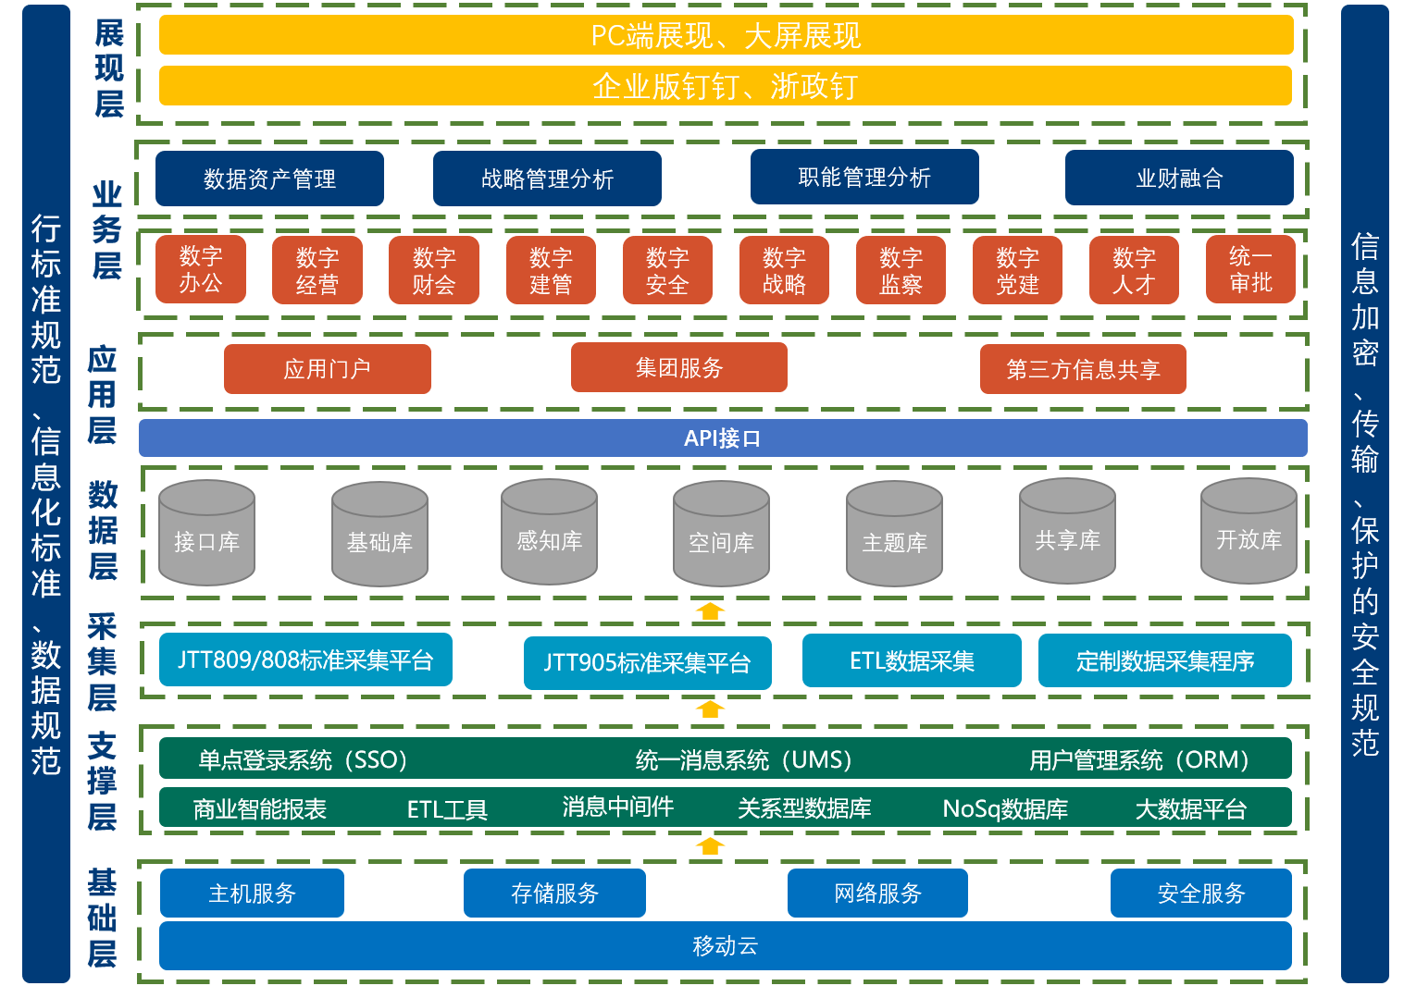

数据中台底座

目录与数据资源
根据国家、省份、地方对数据资源的制度规范和管理要求，梳理并打造一套由全景视图和标准规范2部分组成的交通数据资源管理体系，通过信息资源与数据模型表的关联绑定，实现数据源、元数据的统一管理和维护，帮助用户直观了解数据资产覆盖情况；通过标准规范为用户提供标准化管理数据的约束和参考，辅助集团更好地管控和应用数据资产。
全景视图：即通过可视化界面将中台梳理的交通运输行业的信息资源目录（以下简称“目录”）进行清晰、全面的展示，同时，利用不同色值以及交互约束表征数据资源是否已接入覆盖；利用卡片形式、表格形式，展示一个信息资源项包含的核心内容；将形成的数据资源目录，具体落实到数据库环境中，形成标准的业务数据资源库，实现对数据的统一化、标准化描述，通过对业务数据资源库的统一管理和维护，为应用提供数据支撑。

数据采集与交换
（一）数据采集服务
数据采集交换可实现不同数据源、不同数据采集方式的数据接入与整合，根据数据实际情况，将不同数据源、不同类型、不同体量的数据进行收集，并将数据进行有效清洗转换，即按照业务需求以及标准规范过滤掉数据结构不规范、二义性、重复性、关键数据缺失、造假等数据，之后基于交通数据模型实现数据的转换入库，最终实现多数据源、异构数据的采集与融合，海量数据的集中存储。
服务需支持使用多种协议对接，以满足对运载装置、基础设施及企业生产系统的对接。
（二）数据采集工具
为实现不同场景下的数据采集任务，需提供完善的数据采集工具，支持用户通过可视化界面完成数据采集任务的配置，包括：标准接口配置、标准协议配置等模块；
标准接口配置：是指通过界面配置服务接口信息，并提供服务主体授权以及接口绑定等功能；
标准协议配置模块：是指依据JT/T809协议的接入服务可通过可视化的产品界面实现自定义配置，模块包括：基础信息配置、采集需求登记、网关配置、运营商配置、采集信息展示等；

数据治理
（一）元数据校验
利用标准元数据对数据进行检核，核验方式有空值校验、值域校验、规范校验、重复数据检查等。
（二）标准代码校验
利用标准代码进行检核，判断代码与具体名称、类型是否为一一映射关系；标准代码需具有普适性、统一性及标准性。
（三）业务逻辑关系校验
利用一定场景下的业务逻辑关系对数据进行核查，实现业务合规性以及业务关联性检查；业务规则主要来自于标准要求、法律法规、行业规范以及一定的实际业务场景要求。
（四）卫星定位数据质量分析
依据国家标准，对卫星定位数据质量进行合格分析，分析规则主要包括有无卫星定位数据、数据总量是否满足区间要求、卫星定位的位置以及时间一致性、数据冗余、数据缺失、状态异常等。

数据共享
交换共享依托数据中台的核心基础架构和基础网络设施，数据管理用户可通过图形化的配置界面为投资公司间、部门之间提供数据共享服务的管理工作。支持通过API接口实现统一出口，将基础数据、监管结果、业务指标等数据内容共享给外部，即通过少数、单一字段查询，实现业务相关数据的共享，加快推动跨部门、跨层级数据资源共享公用。数据共享模块主要包括数据共享门户和数据共享管理两部分内容，关系示意图如下：
（一）数据共享门户
面向行业及其他横向部门用户，打造数据共享门户，基于信息资源目录提供目录查询、浏览以及共享数据资源的浏览、搜索、共享申请等服务。用户可向平台申请获取相应的信息资源。同时，企业可直观感受数据的应用情况和数据共享带来的价值。
（二）数据共享管理
面向数据拥有方用户，打造数据共享管理，基于信息资源目录提供目录查询权限、共享数据资源、共享申请审核、配置管理等功能。用户可在此管理并浏览所有共享数据资源情况，了解数据共享应用成果。
（三）数据共享范围
数据中台可共享的内容依据应用场景可划分为基础数据、监管结果、业务指标三部分；
基础数据：对于企业的部门而言，就是各业务部门产生的基础业务数据，由于业务的多样性造就数据内容的丰富性。
监管结果：指依据企业规范和规则对部分关键信息进行监管，从而得到相应结果。
业务指标：指用于统计行业业务信息或度量业务数据的量化单位。

综合性应用系统

信息门户管理
企业统一信息门户的建设是要将各应用系统的操作界面统一设计，统一实现。使操作界面清晰、美观、干净、直观，并且前后操作连贯。企业信息门户的建设将以数据获取和数据整合为核心，通过对各类现有应用系统中信息和数据资源的全面、有机整合来为业务系统的工作协同服务。
通过统一的用户信息门户界面把系统中各个模块的信息科学的、有机的展现在工作人员面前，方便工作人员在第一时间了解自己待办、待阅的各种公文、会议、通知、公告、新闻、积累的知识文档、档案等多维度个性化，聚合组织业务、管理信息，包含：个人门户、领导门户、部门门户，以及人才门户、财会门户、党建门户等。创建一个提供支持信息访问、传递，以及跨组织工作的集成化工作环境。做到集中管理信息资源，统一管理知识资产，提升组织运营效率。

流程功能管理
通过数据中台构建统一的流程审批平台，提供流程标准模板，通过流程的建立和规范、流程数据分析，最终达到优化流程。通过流程优化，减少公司办公业务中的非增值活动、等待时间、重复和协调的工作量，在解决协同工作和信息共享的同时，实现在线业务流转和管理，真正提高办公效率，挖掘和发挥员工价值；构建灵活的可视化流程定义工具，支持流程自动检测，减少流程的人为疏忽错误配置；同时基于公司移动办公的需要，实现移动端网上审批的功能。基于工作流应用推广的需要，需要从安全部署方面能满足公司今后需求扩展的要求，做到行业领先。

数字办公管理
整体目标：将领导决策过程进行规范化管理，实现领导分派的工作安排以及后续的工作落实线上管理，对办公用品采购以及办公用车进行线上及时跟踪管理、统计分析，建立重点工作清单台账，实现各类型的收发文管理从登记、批示到分发、传阅、办理等的全流程处理和监控，各类型文种电子起草、审核、会签、签发、发布等处理，建立统一的文档管理机制，层次化管理各种文档在这个基础上实现文档在集团范围内的共享和传递。

数字财会管理
整体目标：将部门的用款、报销、预算通过电子化的方式进行管理，需要用款或是报销的相关部门可以进行申请，领导进行审批，实现财务管理相关的用款及报销表单流程的自定义，提高集团内部用款、报销工作的办理效率，相关管理人员准确掌握部门预算和经费的使用情况。实现电子报账过程中会计档案的专项管理，包括会计档案电子影像的采集、识别、查验、存储、查阅、统计一体化管理。

数字人才管理
整体目标：要求提供灵活的报表设计工具，生成人才招聘、人员流程等相关的静态和动态数据报表，明细、图形报表，满足各类业务统计需求。生成的统计报表支持PC和移动端的查阅，以及支持权限的设定，例如针对高管推送决策报表。通过系统对接和下属单位上报的方式抓取、汇总企业相关数据生成相应的人才统计报表展示在人才门户，为领导管理决策提供数据支持。通过线上的培训指引、在线测试等为新入职员工提供培训过程管理。

数字经营管理
整体目标：将公司公路运营、工程管理等主营业务进行线上管理，通过相关流程和台账、数字化信息统计看板实现公司经营业务数字化运营。

数字建管管理
整体目标：对建设项目进行线上全过程管理，包含项目立项、招标、进度跟踪、竣工验收等全过程重点环节管理。

数字安全管理
整体目标：将安全风险纳入线上管理，建立安全责任体系，对安全投入情况和相关规章制度纳入数据中台进行管理，高效管控安全隐患及时推送宣传安全知识。

数字战略管理
整体目标：细化公司战略目标，跟踪战略目标落地进度，公司运营中的战略领域纳入数据中台。

数字监察管理
整体目标：通过数字平台对廉洁问题线索统计、问题整改跟进以及督办进行数字化监察管理，在数字平台中进行廉洁风险排查、廉政教育、重大事项报备监管等主动预防廉洁风险。

数字党建管理
整体目标：通过数字平台进行集团内部党建管理，包含党员情况统计、党费情况统计、党建活动等。

数字文化管理
整体目标：通过数字平台进行集团内部文化活动管理，包含文化活动展示、企业文化展示、文明单位创建成果展示。

系统对接
集团数据中台与其他信息系统集成，使企业员工能有效获取处理信息，提高员工工作效率，提高企业整体反应速度。同时其他信息系统作为底层数据平台，相关数据报表可通过集团数据中台报表门户以图形化方式展现。
集团数据中台与其他信息系统集成主要需求如下：
■ 单点登录；
■ LDAP同步组织架构信息或人员信息；
■ 同人事系统同步组织架构信息或人员信息；
■ 主数据集成同步，例如：物料主数据、供应商主数据等等;
■ 门户信息集成：异构系统的数据信息、报表到集团数据中台门户;
■ 门户统一待办集成：异构系统的统一待办集成到集团数据中台门户;
■ 主动流程触发：异构系统通过接口程序主动生成审批流到集团数据中台；
■ 被动流程触发：集团数据中台监听异构系统数据，并在触发情况下自动生成协同办公审批流程；
■ 流程回写：集团数据中台回写数据到异构系统中；
■ 集团数据中台流程表单某字段直接引用异构系统结构型数据；
■ 短信、IM接口：实现短信平台或者硬件的收发短信的功能以及IM功能；
■ 以上动作可以配置定制器，自动操作；

基础运行环境说明
根据项目总体规划，承载本项目系统运行的环境在云平台上，云平台需要满足如下需求：
1）云服务基本要求
（1）云服务交付使用期：在合同签订后15天内可提供政务云、云安全、互联网出口、专线服务。
（2）运维保障能力：7*24小时运行值班监控，专门配属具备多年云平台维护经验的运维人员，应支持电话、网上值班等响应方式。
2）机房保障
（1）机房标准：满足GB 50174-2008 《电子信息系统机房设计规范》中的A级要求，或者系统内部五星级数据中心标准。
（2）电源保障：①保证7*24小时电力供应，供电保障系统需配置保障油机1500KWA或更高的规格,并实现油机1+1备份。②不间断电源系统需配置400KVA（1+1）或更高的UPS规格。
（3）智能空调：配备机房专用恒温恒湿精密空调，实现N+2冗余配置(N>=10)。
（4）监控保障：提供360°全方位的监控保障，机房基础安全设施需配置管网式气体消防、早期烟雾告警、门禁系统等系统。
（5）总体要求：支持虚拟化操作系统、云计算自服务门户、业务流程、云计费管理、云安全系统、云运维管理、云备份等各系统之间灵活调用和相互协调、最终实现自动化运维。
3）云平台架构
总体要求、基本功能：①云平台获得ISO/IEC 27001：2013国际认证。②云主机CPU核数可选范围1-16核，64G内存、8TB数据盘③企业内网专用100M链路。互联网出口独享带宽可选范围10-100Mb。
4）云主机功能
（1）基本功能、扩展功能：①虚拟主机支持主流的WINDOWS、LINUX等操作系统，兼容常见的操作系统。②支持SATA磁盘块存储和SSD高性能块存储两种分布式存储规格。③按需开通。根据用户的需求动态的创建和分配计算、存储、网络带宽等资源；用户可以在线按时长购买云主机，并支持任意时刻的续费管理。④云主机创建。创建后，云主机已包含有操作系统，可立即使用，从创建到启动在5分钟以内。
（2）扩展功能、管理功能：①云主机升级。当云主机现有配置不满足要求时，用户可自主进行云主机配置快速升级，可升级配置包括：CPU，内存，网络带宽等；配置升级生效时间在10分钟以内。②云主机克隆。指创建一台跟现有云主机一模一样的机器，根据云主机数据盘的大小整个克隆过程一般在15分钟以内。③云主机迁移。云平台根据物理主机负载情况综合调度，将云主机在不停机状态下从一台物理主机迁移到另外一台物理主机；在线迁移时，云主机应用完全不中断，用户完全无感知。④提供用户自服务门户和API接口，用户可自行创建不同规格的虚拟主机，自定义CPU、内存、网络、磁盘等属性。⑤提供虚拟主机的动态升级、快照备份、性能监测分析、异常告警、日志管理等功能。
（3）管理功能可靠性：①提供快照和自定义镜像能力，支持对运行或停止状态的虚拟主机生成快照，应提供分钟级别快照回滚功能。②数据备份。云主机数据在云计算平台有三份（含）以上数据拷贝，单份数据损坏对云主机使用没任何影响，且一份数据损坏后，后台系统会自动拷贝，使数据始终保证三重备份。③磁盘快照。需要提供云主机任一时刻的磁盘快照功能，含快照制作，快照回滚，快照恢复等。
（4）可靠性、安全性：①故障恢复。云主机发生故障后，切换恢复时间在30分钟以内。②虚拟主机服务采用全冗余架构，无单点故障，平均可用性不低于99.9%。③防ARP欺骗，防DDos攻击，提供流量清洗服务④用户可自助开通安全组，并定义安全组规则。

项目建设与运行管理

项目实施组织分工
为保障项目顺利实施，项目组织结构采用项目领导层、项目管理层以及项目工程实施层的组织方式，采用分层次的协调管理和项目经理负责制的管理体系来实现组织保证。明确各机构职责，建立项目实施过程中的各项制度，确保项目圆满完工。
（1）项目建设领导小组
负责整个建设项目开发实施过程中的总体决策协调工作。它的职责是：批准该总体设计方案和实施进度计划；进行重大投资决策；负责项目实施关键问题的战略指导；批准项目的重大变更；协调相关的外部环境。人员组成：项目建设工作领导小组的组长、副组长、成员。
（2）总体规划组
负责整个项目的系统规划、总体设计、总体技术方案的工作。它的职责是：根据项目建设的总体目标、建设规模与内容的要求，在业务及其计算机应用现状进行全面调研以及反复研讨的基础上，进行总体方案的规划与设计。
（3）项目管理小组
负责对整个项目的开发实施过程，进行全面的组织、协调与管理。它的职责是：制订项目的总体计划、阶段目标、项目规章制度、项目标准与规范；跟踪项目进度，进行资源调度，按照工程总体计划进行实施监督指导；向领导小组汇报项目进展情况，提出项目工作报告。人员组成：由项目建设领导小组组织，由系统管理人员、业务人员等相关人员参加。
（4）系统集成组
在项目管理组的统一领导组织下，负责完成项目所需要的计算机硬件设备、系统软件等采购、安装、调试等任务。
（5）软件开发组
在项目管理组的统一领导组织下，负责完成应用软件系统的需求、设计、开发、试运行、维护等任务。
（6）质量保证组
对于整个项目的系统集成、软件开发、系统实施等进行质量监督、测试检查、用户测试、阶段评审等工作，提交测试报告和评价报告；对工程进度进行控制，组织系统测试验收。
（7）项目实施组
将应用软件系统转换成实际运行的系统。开展有关业务规程、业务管理、应用操作、系统操作、环境建设、应用维护等方面的培训，辅助有关应用安装、系统调试、数据转换、现场指导等方面的工作。
（8）支持服务组
负责对网络平台系统和应用软件系统，提供系统维护、系统升级、技术支持、咨询答疑等售后服务。
（9）项目监理机构
本项目实行监理制，通过委托的方式聘请第三方监理机构，对项目建设过程进行全过程监理，并提供咨询服务。

人员配置与培训
1、 培训人员及内容
- 管理员培训
培训对象：管理员。
培训目的：能够独立完成本服务的日常维护，解决一般性问题。
培训内容：服务原理和技术性能、系统体系结构、系统配置管理、系统安装调试与维护、系统使用、软件结构、故障排除等。
培训方式：集中培训和个别培训。
培训批次：提供不少于2个工作日的集中培训。
- 领导人员培训
培训对象：领导。
培训目的：掌握服务查询、分析等功能的使用，辅助领导决策工作。
培训内容：报表查询、日志查询、办公软件功能等。
培训方式：集中培训和个别培训。
培训批次：提供不少于2个工作日的集中培训。
- 使用人员培训
培训对象：操作人员。
培训目的：熟练掌握服务的应用方法。
培训内容：平台的操作方法，简单故障处理等。
培训方式：集中培训和个别培训。
培训批次：提供不少于2个工作日的集中培训。
2、 培训计划
各类培训不少于2个工作日，详细的培训课时安排待培训时具体确定。
3、 培训方式
- 集中培训
集中培训将培训对象集中，以授课的方式进行培训。这类培训主要针对于培训用户较多，培训内容较单一的内容进行，如最终用户使用培训。通过演示和现场交流的方式达到培训效果。
- 现场会
在项目实施过程中将不定期举行现场会，召集客户相关技术人员或系统管理人员，针对工程进度进行讨论，以便于相互之间的交流，对参与现场会的人员提供技术咨询和指导，促进用户技术和业务水平的提高。
- 远程培训
当培训用户无法集中，将采用网络培训的方式完成远程培训工作。另外，通过线上培训，提供各类的培训资料供用户下载，对于系统的技术和发展趋势及客户提出的各类问题提供在线解答。录制项目培训过程，为培训时无法参加现场培训或复习培训过程的用户提供方便。
4、 效果及反馈
项目培训起，到培训完成，系统运行期间。通过各方多渠道的方式吸取用户的反馈意见。并根据意见做出相应的回应，在系统的稳定性、使用的可靠性、操作的便利性和信息的安全性等方面精益求精。同时对于一些功能上影响较大，或是培训期间不完善的部分，我们将组织资深人员，根据反馈情况，再次进行多方位培训。

项目实施要求

一、项目工期要求：
1、要求在合同签订后一个月内提供项目总体实施方案（含详细进度计划），最终经甲方评审同意后方可实施；
2、为了按期保质完成合同工作任务，中标人项目经理及其他得力技术人员须抓紧先进行详尽需求分析，尽快将需求分析提交采购人审核，需求分析须经采购人审核调整确认后执行。项目初验标准以完成需求分析的确认文档内容为准。
3、中标人必须确保需求分析的质量，并考虑采购人进行需求确认时间给工期造成不利的风险因素，项目工期原则上不予延期。
4、要求在合同签订后十个月内完成项目开发并具备试运行条件。最终须全部完成系统设计、开发、系统安装部署、功能调试完善、项目集成范围内集团数据接入、相关数据标准编制、与相关系统集成等工作，完成相关人员的主要培训工作，提供软件正式授权证书，同时按采购文件要求及投标承诺提供云资源服务、云安全服务。
5、工期不包括试运行期限。但在试运行期间，除需求调研人员外，中标人承诺的项目经理、开发工程师、实施工程师需在用户提出合理修改意见的同时，及时跟进并完成修改意见落地。
二、▲保修期：项目整体验收合格后免费维保期不少于3年。
质保范围包括指定一名软件类工程师作为本项目的7*24小时远程技术支持人员、紧急情况下的2小时到达现场技术支持、系统bug修补、非功能框架范围内的页面调整、系统数据备份技术支持和软件运行环境维护、每年不少于2次的现场售后回访并提供系统运维建议等。
项目验收后至少配备1名参加过本系统建设的技术人员，在办公时间内常驻在采购人指定的办公场地至少1年，以保证系统的稳定运行和适应新业务的开展。

